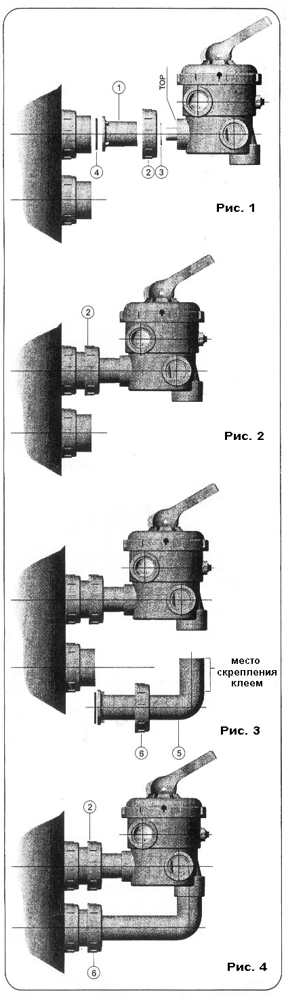
ИНСТРУКЦИИ ПО УСТАНОВКЕ НА ФИЛЬТР МНОГОПОЗИЦИОННОГО СЕЛЕКТОРНОГО ВЕНТИЛЯ

- Установите плоскую резиновую прокладку (3) в патрубок вентиля TOP. Вверните муфту (1) в патрубок вентиля, пропустив ее через гайку (2). Плотно затяните муфту для обеспечения водонепроницаемости.

- Подсоединить селекторный вентиль к верхнему выходному отверстию фильтра, предварительно проверив, что между фильтром и вентилем установлено уплотнительное кольцо (4). Осторожно заверните гайку (2), следя за тем, чтобы нижний патрубок вентиля оставался перпендикулярным полу.

- Установите колено (5) с гайкой (6) и прокладкой (4). На этой стадии не закрепляйте соединение клеем.

- Осторожно наверните гайки (6) и (2), как показано на рис. 4. Отметьте место на колене, на которое будет наноситься клей. Отверните гайку (6) и снимите колено (5), очистите место склеивания растворителем и нанесите на него подходящий клей (на основе TНF). Снова установите колено, как показано на рис. 4 и оставьте сохнуть не менее чем на 2 часа перед запуском фильтра.

МЫ ОСТАВЛЯЕМ ЗА СОБОЙ ПРАВО ВНОСИТЬ В ЭТОТ ДОКУМЕНТ ЛЮБЫЕ ИЗМЕНЕНИЯ БЕЗ ПРЕДВАРИТЕЛЬНОГО УВЕДОМЛЕНИЯ
№ 356-2

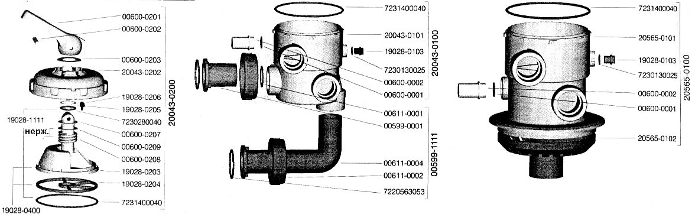

Селекторные вентили 1 1/2 дюйма

Позиции:
Фильтрация: Стандартный контур фильтрации через фильтр (Насос-Вентиль-Фильтр-Обратная линия)
Слив: Слив воды из бассейна непосредственно в дренажную систему, минуя фильтр (Насос-Вентиль-Дренажная система)
Закрыт: Нет циркуляции воды - Никогда не включайте насос, когда селекторный вентиль установлен в это положение.
Промывка обратным потоком: Промывка песка в фильтре обратным потоком воды (Насос-Фильтр (в противоположном направлении)-Дренажная система)
Рециркуляция: Циркуляция воды, минуя фильтр. (Насос-Вентиль-Фильтр-Возвратная линия).
Споласкивание: Перед началом цикла фильтрации после каждой промывки фильтра обратным потоком воды (Насос-Вентиль-Фильтр-Дренажная система)

ПРЕДУПРЕЖДЕНИЕ: НИКОГДА НЕ ВЫПОЛНЯЙТЕ ПЕРЕКЛЮЧЕНИЕ ПОТОКА
С ПОМОЩЬЮ СЕЛЕКТОРНОГО ВЕНТИЛЯ ПРИ РАБОТАЮЩЕМ НАСОСЕ.

Установка:
Наверните рукой резьбовую муфту на верхний патрубок, используя для герметизации комбинацию тефлоновой ленты и силиконового масла. Выполните нижнее соединение с помощью клея на основе THF, при этом проследите за тем, чтобы подсоединяемые линии точно совпадали с патрубками.
Детали селекторного вентиля:
- Патрубок "Pump" (Насос): Вода из насоса
- Патрубок "Return" (Обратная линия): Возврат воды в бассейн
- Патрубок "Waste" (Слив): В дренажную систему
Боковые потоки
- Патрубок "Top" (Верх): К фильтру
- Патрубок "Bottom" (Низ): Возврат из фильтра

Обслуживание:
Внутри вентиля может скапливаться песок и грязь, что может быть причиной образования течей. В этом случае, а также в случае изнашивания деталей нужно снять верхнюю часть вентиля, выполнив описанные ниже операции.
- Выключите насос
- Закройте клапана на всасывающей линии насоса и в возвратной линии к бассейну.
- Установите рычаг в положение D.
- Откройте клапан в линнии слива (если он есть), отверните сливную пробку и вылейте из вентиля воду.
- Снимите стопорный штифт крышки (см. рис. 1).
- Осторожно отверните крышку в направлении против часовой стрелки
- Снимите верхнюю часть вентиля
После выполнения обслуживания вентиля соберите его, выполнив описанные ниже операции.
- Проверьте состояние уплотнительного кольца крышки, и в случае необходимости замените его. Установите уплотнительное кольцо крышки (предварительно смажьте силиконовым маслом) в корпус вентиля
- Переведите рычаг в положение D.
- Совместите стрелку на крышке (рядом с прокладкой) с риской на корпусе вентиля (посредине между патрубками "Pump" и "Return"). (См. рис. 2).
- Слегка нажмите на крышку и осторожно поверните ее в направлении по часовой стрелке до фиксации.
- Установите стопорный штифт крышки на место.
- Установите рычаг в нужное положение

